PRESSEAUSSENDUNG

VOM GARAGENBETRIEB ZUM TECHNOLOGIEPARTNER DER INDUSTRIE:

KÄLTE-UND KLIMATECHNIK STRAUSS FEIERT 60 JAHRE INNOVATIONSKRAFT

Aus 22.000 Euro Jahresumsatz wurde ein Unternehmen mit 9,5 Millionen Euro Umsatz – heute entwickelt Strauß maßgeschneiderte Kälte- und Klimatechnologien für Industrie, Hotellerie und Gewerbe.

Thalgau, Juli 2026. Aus einem kleinen Kältetechnikbetrieb mit umgerechnet 22.000 Euro Jahresumsatz wurde innerhalb von sechs Jahrzehnten ein Technologieunternehmen mit über 40 Mitarbeitenden und 9,5 Millionen Euro Umsatz. Das Familienunternehmen wird in zweiter Generation von den Brüdern Rudolf und Peter Strauß geführt und zählt heute zu den Spezialisten für maßgeschneiderte Kälte- und Klimatechnik in Österreich. Ob Brauerei, Pharmaunternehmen, Hotel oder Industriebetrieb – die in Thalgau entwickelten Anlagen sorgen bei Kunden wie Stiegl, Brau Union, Porsche Holding, Palfinger, Alpenrind oder dem Rosewood Hotel Schloss Fuschl für die richtigen Temperaturen. Zum 60-jährigen Jubiläum blickt das Unternehmen auf eine außergewöhnliche Entwicklung zurück und setzt weiterhin auf Innovation, eigenes Know-how und die Ausbildung der Fachkräfte von morgen.

Der Weg dorthin war geprägt von einer klaren Philosophie: Nicht die einfachste oder günstigste Lösung steht im Mittelpunkt, sondern die beste Lösung für die Kundinnen und Kunden. „Wir haben uns nie mit Standardlösungen zufrieden gegeben. Jede Anlage wird auf die Anforderungen des jeweiligen Kunden abgestimmt. Genau das macht den Unterschied“, so Peter Strauß.

Von der Kühlung für die Mozartkugel bis zur Hightech-Kühlanlage
Eines der ersten großen Projekte des Unternehmens führte bereits Mitte der 1970er-Jahre in die Schokoladenindustrie. Für einen Mozartkugel-Hersteller entwickelte Strauß spezielle Kältelösungen und legte damit den Grundstein für zahlreiche Industrieprojekte.
Heute reicht das Spektrum von Kühl- und Klimaanlagen für Hotels, Gastronomie und Gewerbe bis hin zu komplexen Anlagen für Lebensmittelproduktion, Pharmaindustrie, Holzverarbeitung oder Logistikzentren.
Denn jede Branche stellt andere Anforderungen. Während in einem Schlachtbetrieb frisch zerlegte Rinderhälften innerhalb kürzester Zeit heruntergekühlt werden müssen, um Qualitäts- und Gewichtsverluste zu vermeiden, stehen bei Pharmaunternehmen höchste Präzision und Prozesssicherheit im Mittelpunkt. Genau diese Individualisierung gehört seit Jahrzehnten zur Kernkompetenz von Strauß.

Technologie entsteht durch Wissen
Während viele Mitbewerber auf vorgefertigte Standardlösungen setzen, verfolgt Strauß seit mehr als 30 Jahren einen anderen Weg. Das Unternehmen verfügt über einen eigenen Schaltschrankbau und entwickelt Verbundkälteanlagen im eigenen Haus. Die einzelnen Komponenten werden exakt auf die Anforderungen der Kundinnen und Kunden abgestimmt und zu individuellen Gesamtlösungen zusammengeführt.
„Wir wollen die Technik verstehen, beherrschen und weiterentwickeln. Nur so können wir Qualität, Energieeffizienz, Langlebigkeit und Nachhaltigkeit langfristig sicherstellen“, erklärt Rudolf Strauß.
Dieses Know-how macht das Unternehmen heute zu einem der wenigen Anbieter in Österreich, die große Teile der technischen Entwicklung und Umsetzung im eigenen Haus realisieren.

Die wichtigste Investition sind die Menschen
Technologie allein genügt jedoch nicht. Deshalb investiert Strauß jährlich mehr als 100.000 Euro in die Aus- und Weiterbildung seiner Mitarbeiterinnen und Mitarbeiter. Seit zwei Jahren steht allen Beschäftigten – vom Lehrling bis zur Geschäftsführung – ein eigenes Schulungsprogramm offen. Fachliche Weiterbildungen sind dabei ebenso möglich wie die Unterstützung in der Persönlichkeitsbildung. Zusätzlich fördert eine eigene Lehrlingsakademie gezielt den Nachwuchs.

Mit regionalen Wurzeln in die Zukunft
Trotz technologischer Entwicklung und Wachstum bleibt Strauß seiner Heimatregion eng verbunden. Viele Kundinnen und Kunden begleiten das Unternehmen seit Jahrzehnten. Gleichzeitig richtet sich der Blick konsequent nach vorne: Energieeffizienz, Nachhaltigkeit, Digitalisierung und immer individuellere Anforderungen werden die Zukunft der Kälte- und Klimatechnik prägen.
Auch nach 60 Jahren gilt deshalb derselbe Anspruch wie am ersten Tag: Für jede Herausforderung die bestmögliche Lösung zu entwickeln.

Über Strauß Kälte- und Klimatechnik
Strauß Kälte- und Klimatechnik mit Sitz in Thalgau erwirtschaftet 2025 mit über 40 Mitarbeiterinnen und Mitarbeitern einen Jahresumsatz von rund 9,5 Millionen Euro. Das Unternehmen entwickelt und realisiert individuelle Lösungen für Gewerbe, Industrie, Hotellerie, Gastronomie und Sonderanwendungen. Zu den Kunden zählen unter anderem Stiegl, Brau Union, Porsche Holding, Palfinger, W&H Dentalwerke, Kaindl, XXXLutz, Alpenrind, Stanglwirt und Rosewood Hotel Schloss Fuschl.

Rückfragehinweis
Peter Strauß
0043 6235 7030
office@strauss-kaelte.at

Bilder zum Download:

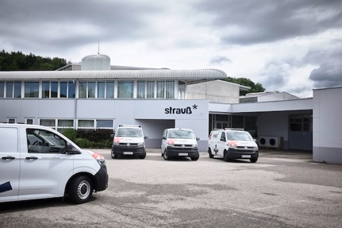 | Der Firmensitz in Thalgau: Von hier aus entwickelt und realisiert Strauß Kälte- und Klimatechnik individuelle Lösungen für Industrie, Hotellerie und Gewerbe.  @Kälte- und Klimatechnik Strauß
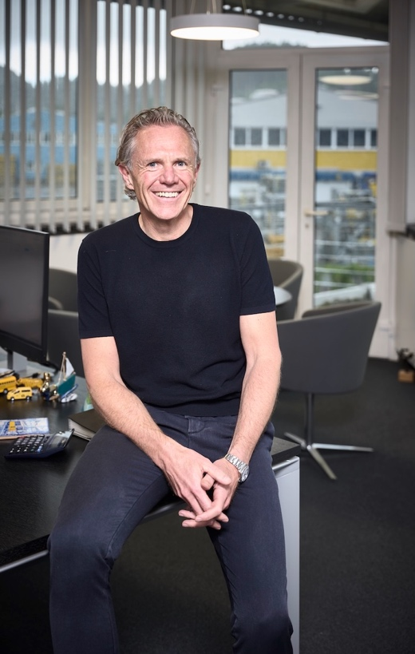 | Peter Strauß führt das Familienunternehmen gemeinsam mit seinem Bruder Rudolf in zweiter Generation. „Wir haben uns nie mit Standardlösungen zufriedengegeben. Jede Anlage wird auf die Anforderungen des jeweiligen Kunden abgestimmt."  @Kälte- und Klimatechnik Strauß
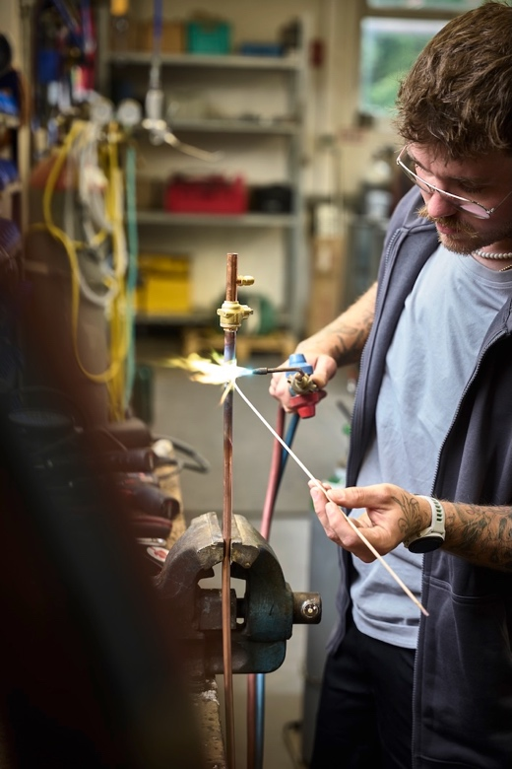 | Technik im eigenen Haus: Bei Strauß entstehen Verbundkälteanlagen und individuelle Gesamtlösungen in Eigenfertigung – vom Schaltschrankbau bis zum maßgeschneiderten Rohrleitungssystem.  @Kälte- und Klimatechnik Strauß
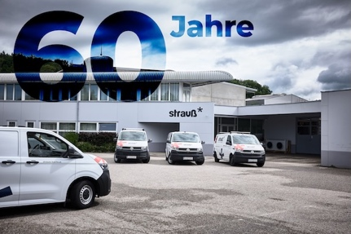 | 60 Jahre Innovationskraft: Aus einem kleinen Kältetechnikbetrieb wurde ein Technologieunternehmen mit über 40 Mitarbeitenden und rund 9,5 Millionen Euro Umsatz.  @Kälte- und Klimatechnik Strauß

